5+1 tipp, hogy ne a kukában végezzék a gondosan elkészített ünnepi fogások
Így lehet pazarlásmentes a karácsony
Közelednek az ünnepek, ezzel pedig az év legnagyobb sütés-főzési szezonja, amikor bizony néha hajlamosak vagyunk túlzásokba esni. Arra törekszünk, hogy minden vendégnek bőségesen jusson a finom falatokból, az ünnepek után viszont azon kaphatjuk magunkat, hogy maradékok tömkelege lepi el a hűtőnket, amik aztán néhány nap után végül a kukában végzik. Az LG Magyarország szakértői most összegyűjtötték a leghasznosabb tippeket, ha idén szeretnénk elkerülni a pazarlást.
A NÉBIH legfrissebb adatai alapján évente fejenként átlagosan 62 kg élelmiszerhulladékot termelünk a háztartásunkban, ebből azonban 25,8 kg, azaz nagyságrendileg fejenként 40 000 forintnyi pazarlás elkerülhető lenne, ha tudatosan vásárolnánk, és megfelelően tárolnánk a megvásárolt termékeket. A leggyakrabban ráadásul készételt dobunk ki, méghozzá fejenként évente 11,79 kg-ot. E számokban jelentős szerepet játszanak az ünnepek, amikor hajlamosak vagyunk a szükségesnél nagyobb adagokat vásárolni és főzni, ráadásul minden főétkezésnél igyekszünk újabb fogásokat varázsolni az asztalra, ami több készétel-maradékkal is jár. De nézzük, mit tehetünk, ha idén tudatosabban akarjuk csinálni mindezt!
Tervezzünk előre
Első lépésként alaposan gondoljuk át az ünnepi időszak programjait. Egyeztessünk a vendégekkel és a családtagokkal arról, hogy mikor és hányan érkeznek majd hozzánk, és kalkuláljunk azzal is, ha esetleg mi mennénk el otthonról. Ez alapján pedig, ha már pontosan látjuk, hogy mikor és hány főre főzünk majd, elkezdhetjük gondosan összeállítani a menüt. A szükséges alapanyagokért ne rohanjunk egyből a boltba: először nézzük át, a listából mi az, ami már most megtalálható a kamránkban, háztartásunkban. A bevásárlásnál pedig, ha hűtést igénylő vagy fagyasztott áru is kerül kosarunkba, utunk a boltból egyenesen haza vezessen, vagy készüljünk hűtőtáskával. Ha ugyanis a termékek felmelegszenek, mielőtt újra a hűtőbe kerülnének, az az idő előtti romlásukat okozhatja.
Rögtön válogassuk szét az élelmiszereket
Ha már mindent beszereztünk, gondoljuk át, minek kell tényleg a hűtőbe kerülnie. Erre nemcsak azért fontos figyelni, mert bizonyos élelmiszereknek akár árthat is a folyamatos hideg közeg, hanem azért is, mert ha nem töltjük csordultig a hűtőt, akkor kényelmesen keringhet benne a belső levegő, ami segíti annak hatékony működését. A zöldségeket – legyenek azok puhák, mint a paradicsom, vagy keményebbek, mint a krumpli vagy a hagyma – nyugodtan tárolhatjuk a kamrában is, pláne télen. A kényesebb zöldségek viszont, mint például a saláta és a friss fűszernövények, a maximális frissesség és íz érdekében hűtést és minél magasabb páratartalmat igényelnek. Ha a hűtőnkben van szabályozható páratartalmú rekesz, akkor érdemes használni ezt a funkciót: az ún. Fresh BalancerTM technológia például optimális páratartalmat biztosít a fiókban annak megfelelően, hogy a gyümölcs vagy a zöldség módot állítjuk be.
Használjuk okosan a polcokat
A legtöbb hűtőszekrény belsejében felülről lefelé csökken a hőmérséklet, azaz a készülék felső polcain van a „legkevésbé hideg”, alul pedig a leghidegebb. A tejtermékeket, mint a sajt és a joghurt, éppen ezért például a középső polcon érdemes tartani. A tojást pedig akár a hűtőn kívül is tárolhatjuk, mert esetében az a legfontosabb, hogy nagyjából egyenletes hőmérsékleten maradjon. Ha azonban a hosszabb eltarthatóság érdekében mégis a hűtőbe tennénk, ne a megszokott helyére, a hűtőajtóba tegyük, hiszen itt ingadozik a legjobban a hőmérséklet. Jó megoldást jelenthet erre, ha ún. DoorCooling+™ technológiájú hűtőnk van, amely felülről közvetlenül juttat hideg levegőt az ajtó rekeszeibe, ezzel biztosítva az egyenletes hőmérsékletet. A nyers húsokat – beleértve a halat is – a hűtő legalsó polcán érdemes tárolni a többi alapanyagtól elkülönítve, ezzel megelőzve a keresztszennyeződést.
Nem kell azonban minden tárolási szabályt fejben tartanunk, ha a legmodernebb technológiákat hívjuk segítségül. A LINEARCooling™, valamint a Multi Air Flow™ technológiákkal felszerelt LG hűtőszekrényekben például biztosított a mindenhol egyenletes hőmérséklet. A beépített érzékelők folyamatosan figyelik a hűtőszekrény belsejében lévő hőmérsékletet, így gondoskodnak a megfelelő mennyiségű hideg levegő biztosításáról, a szellőzőnyílások pedig szándékosan úgy vannak elhelyezve, hogy hideg levegővel vegyék körül az ételeket, hogy azok a lehető legtovább megőrizzék frissességüket.
Legyen hidegebb a hűtőben
„Ha azt szeretnénk, hogy az ünnepekre vásárolt élelmiszerek a lehető legtovább frissek és biztonságosan fogyaszthatóak maradjanak, a hűtő hőmérsékletét állítsuk 3-4 °C-ra. Ha ideiglenesen tele a hűtő, érdemes lehet ennél egy kicsivel alacsonyabb hőfokot is beállítani” – tanácsolja Kékesi Martin, az LG háztartásielektronika-szakértője. „Ne essünk azonban túlzásba, hiszen a túl hideg környezetben megfagyhatnak a zöldségek és gyümölcsök még akkor is, ha a zöldségtároló fiókba helyeztük őket.”
A hűtőben tárolt élelmiszerek számára az egyenletes hőmérséklet a legfontosabb. Mivel az ajtó nyitogatásával mindig hideg levegőt engedünk ki a készülékből, igyekezzünk ezért a lehető legritkábban kinyitni azt, és ne hagyjuk túl sokáig nyitva.
Készételt minél előbb a hűtőbe
Ha azt szeretnénk, hogy a gondosan elkészített ünnepi ételek a lehető leghosszabb ideig fogyaszthatók maradjanak, az elkészült fogásokat 2 órán belül tegyük hűtőszekrénybe. Így nem csak a fogyaszthatósági idejüket növeljük meg, de csökkenthetjük az élelmiszerbiztonsági kockázatot is. Természetesen a tűzről levett ételt nem ajánlott azonnal a hűtőbe tenni, ez ugyanis hirtelen felboríthatja a készülék belső hőmérsékletét. Amint azonban egy forró ételből már nem tódul a gőz, azonnal és gyorsan le kell hűteni. A hűlési folyamatot meggyorsíthatjuk, ha a még forró étellel teli lábast hideg vizes fürdőbe tesszük, vagy szétszedjük kisebb adagokra.
+1 TIPP
Tároljuk továbbá az ételeket teljesen üveg vagy átlátszó fedelű dobozokban, hogy biztosan ne feledkezzünk meg egy adagnyi maradékról sem. A hétköznapi életünktől merőben eltérő ünnepi időszakban az is segíthet, ha felcímkézzük a dobozokat a főzés dátumával – ez alapján könnyebben priorizálhatjuk majd, mit érdemes előbb elfogyasztani.
Sajtókapcsolat:
- Varga Dóra, ügyféligazgató
- NOGUCHI
- dvarga@noguchi.hu
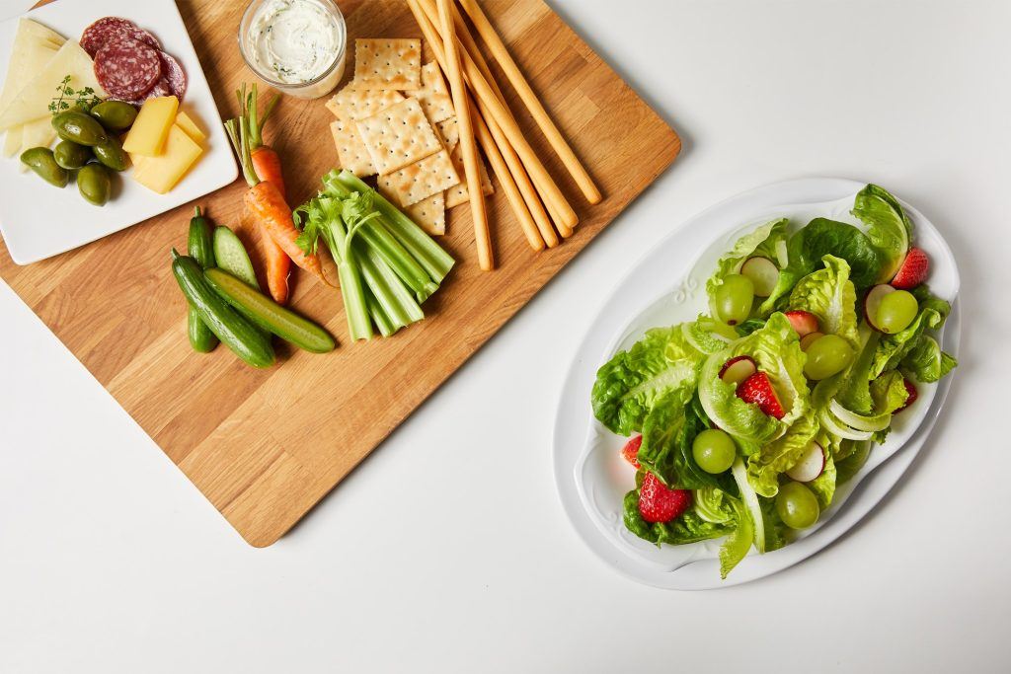 | © LG Electronics
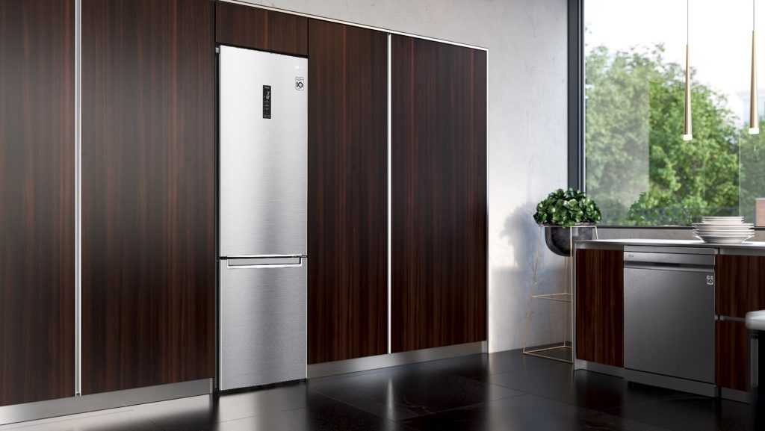 | © LG Electronics
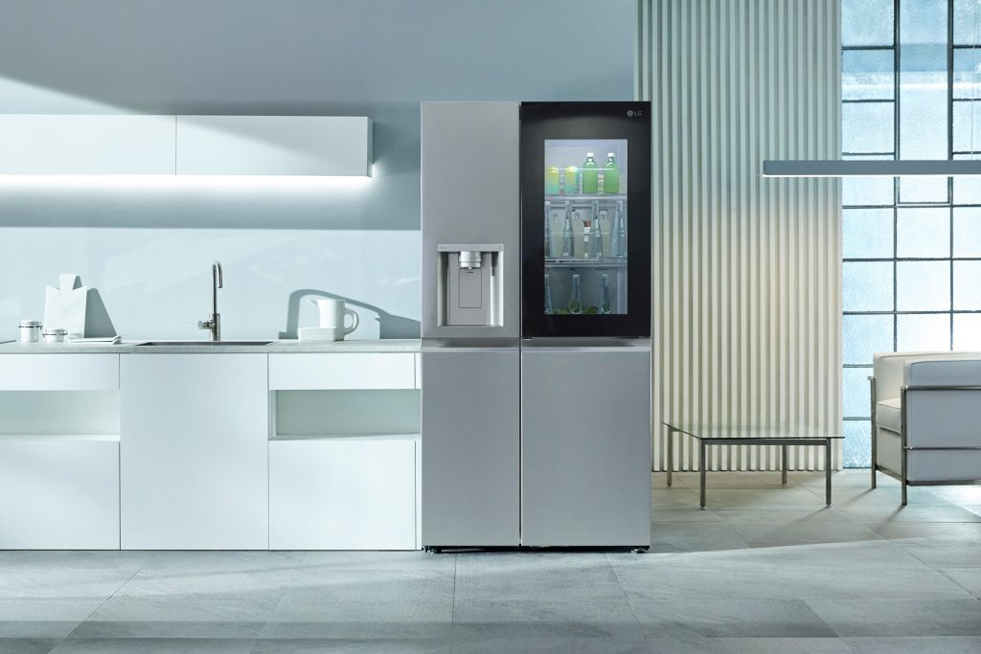 | © LG Electronics
Eredeti tartalom: LG Electronics
Továbbította: Helló Sajtó! Üzleti Sajtószolgálat
Ez a sajtóközlemény a következő linken érhető el:

